锅sir开启首家商超Pro模式体验店

湿湿潮潮的梅雨季，急需一场火锅来拯救。除了传统火锅店，你还有一个更好的选择：锅sir商超Pro模式体验店今日隆重开幕！

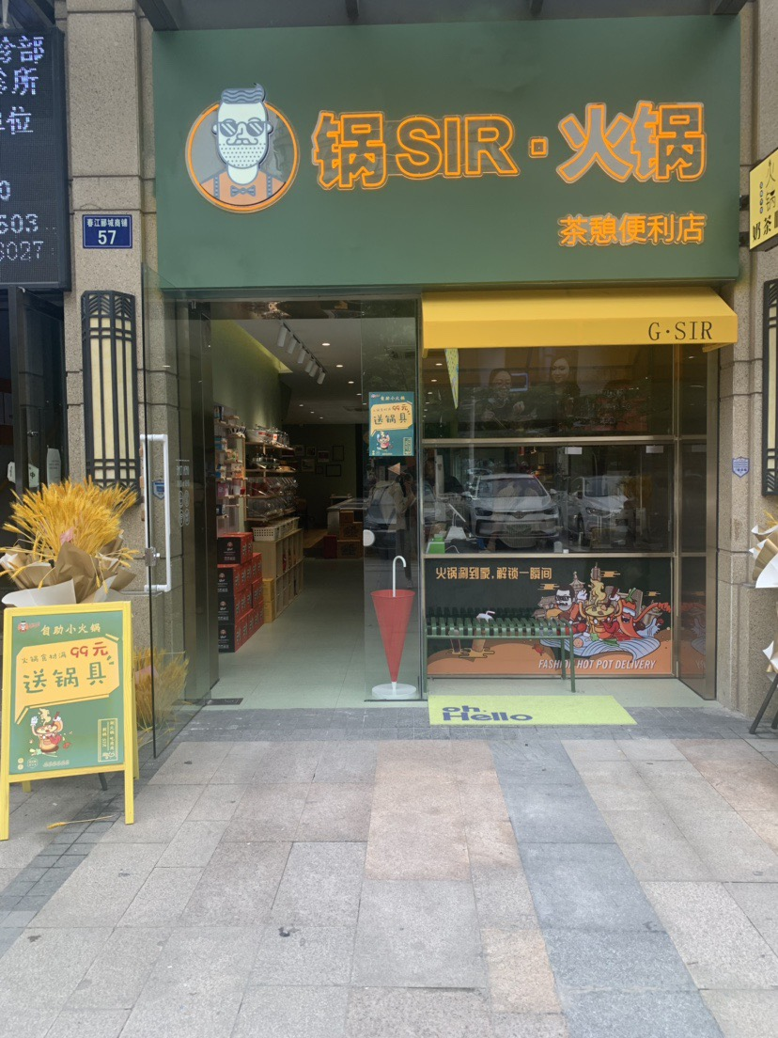

锅sir火锅食材便利店是一家集火锅食材零售、小火锅堂食、火锅外卖、茶饮休憩于一体的综合性服务的社区便利店。

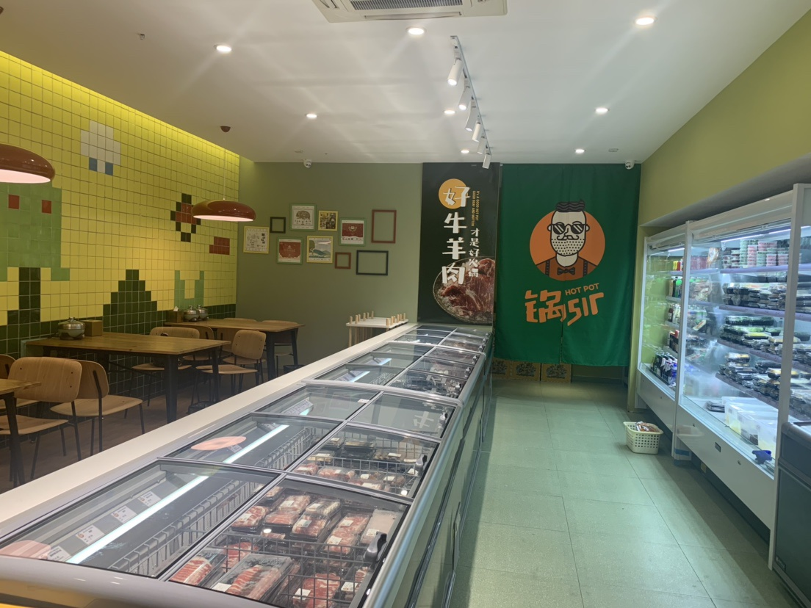

“即想即食，既简亦奢”是锅sir始终秉承的服务理念，您可以购买食材回家享用，或在就餐区体验堂食，还可足不出户点外卖，承包您一切吃火锅场景。

宽敞明亮的火锅食材购物空间，轻松减压的就餐体验区，令“吃火锅”这件事成为一个既享受又方便的过程。锅sir希望以“小而美”的空间承载更多的社区服务功能，为您打造轻松减压、朋友小聚的全新的休闲空间。

门店地址：杭州市滨江区长河街道江汉路1374号春江郦城57号商铺